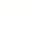
2018年上海市普通高中学业水平等级性考试

物理 试卷

考生注意：

1．试卷满分100分，考试时间60分钟。

2．本考试分设试卷和答题纸。试卷包括三部分，第一部分为选择题，第二部分为填空题，第三部分为综台题。

3．答题前，务必在答题纸上填写姓名、报名号、考场号和座位号，并将核对后的条形码贴在指定位置上。作答必须涂或写在答题纸上，在试卷上作答一律不得分。第一部分的作答必须涂在答题纸上相应的区域，第二、三部分的作答必须写在答题纸上与试卷题号对应的位置。
一、选择题
1.α粒子是( )
A. 原子核 B. 原子 C. 分子 D. 光子
2.用来解释光电效应的科学家的理论是（ ）
A. 爱因斯坦的光子说 B. 麦克斯韦电磁场理论
C. 牛顿的微粒说 D. 惠更斯的波动说
3.查德威克用粒子轰击铍核，核反应方程式是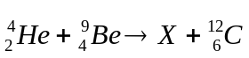,其中X是
A. 质子 B. 中子 C. 电子 D. 正电子
4.4（T）乘以2（A）乘以3（m）（ ）
A. 24N B. 24J C. 24V D. 24N
5.一个人拿着一个绳子，在上下振动，绳子产生波，问人的手频率加快，则（ ）
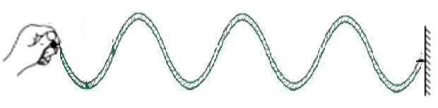
A. 波长变大 B. 波长不变
C. 波速变大 D. 波速不变
6.有些物理量是过程量，有的是状态量，下面哪个是过程量（ ）
A. 热量 B. 内能 C. 压强 D. 体积
7.如图P沿着速度方向运动，且P中通如图所示电流，则眼睛看到的L和R的电流方向是（ ）
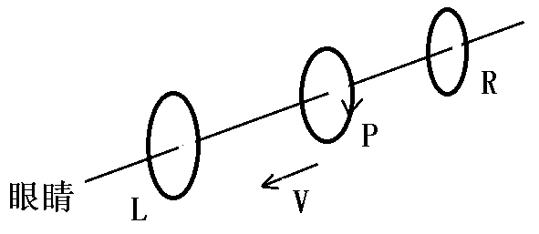
A. 都是顺时针
B. 都是逆时针
C. L顺时针，R逆时针
D. L逆时针，R顺时针
8.行星绕着恒星做圆周运动，则它的线速度与（ ）有关
A. 行星的质量 B. 行星的质量与行星的轨道半径
C. 恒星的质量和行星的轨道半径 D. 恒星的质量和恒星的半径
9.已知物体受三个力，其中两个力垂直，三个力大小相等，问否可以三力平衡（ ）
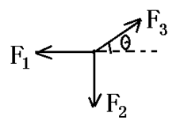
A. 一定不能平衡
B. 若能平衡则，平衡条件和力大小有关
C. 若能平衡则平衡条件仅和角度有关
D. 以上说法都不对
10.沿x轴方向，电场为正，则正电荷从x1运动到x2，电势能的变化是（ ）
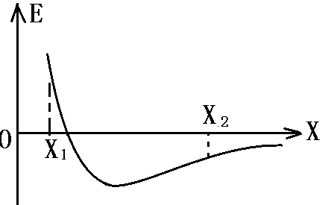
A. 电势能一直增大
B. 电势能先增大再减小
C. 电势能先减小再增大
D. 电势能先减小再增大再减小
11.撑杆运动员借助撑杆跳跳到最高点后放开撑杆，并水平越过撑杆，若以地面处重力势能为零，在运动员放手瞬间，撑杆的弹性势能、运动员的重力势能和动能相对大小是（ ）
A. 运动员和撑杆既具有动能又具有弹性势能
B. 运动员具有动能和重力势能，撑杆具有弹性势能和动能
C. 运动员和撑杆都只具有弹性势能
D. 运动员和撑杆都只具有动能
12.一个学生设计实验，闭合电路观察电流表有无变化，判断电源有无内阻。则以下说法正确的是（ ）
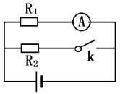
A. 不能通过该实验证明是否是恒压电源
B 能，若电流不变则有内阻
C. 能，若电流不变则无内阻
D. 能，电流变大，则有内阻
二、填空题
13.白光干涉中央亮纹旁边是颜色是______，红色和紫色的亮纹间距大的是______。
14.小球从这个装置往下掉，能否确定进入哪一格，放很多小球，则_____（填“中间多”还是“两边多”）。
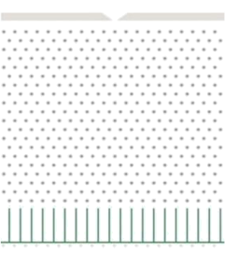
15.v-t图，读图则_____时刻离原点最远，9秒内的位移是_____
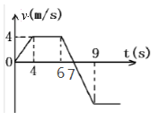
16.一个电阻R两端的电压是U，换成3R之后，两端的电压为2U，问换成3R时的电流是R时候的___（填几倍），电源电动势是_______。
17.用如图所示的装置来验证体积不变的情况下温度和压强的关系，玻璃管A、B及橡皮管内装有水银，烧瓶内封闭一定质量的气体。实验中，当温度改变时需上下移动A管，使B管内水银面____________，已测得大气压强为76cmHg还需要用的仪器是_____和________测量。
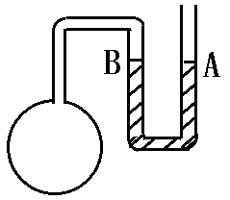
三、综合题
18.测量加速度和质量的关系，考察两个传感器的名字。一个同学，改变小车的质量，做了一个v2-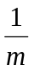的图像。是否应该在同一个位置释放小车。

19.水平方向，一个边长为L正方向导线线框位于水平面内，在拉力作用下，线框从磁场的左边缘由静止开始向右做匀加速直线运动，t=T时线框刚好完全进入磁场，此时线框中感应电流为I，求：
(1)线框匀加速运动的加速度大小；
(2)线框的电阻R；
(3)线框进入磁场过程中受到的安培力随时间变化的关系。
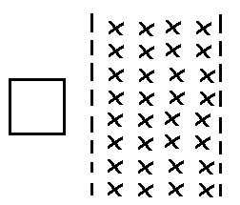

20、汽车72km／h 时，汽车功率分配情况如下图。(无答案）
热功率P1
P0为输出功率，输出功率
空气阻力阻力功率P2
地面阻力功率P3
空气阻力和速度平方成正比f=kV2，地面阻力恒定。
第一问：求K的单位。
第二问：求汽车的P0
第三问：泵的功率不变，求车的牵引力
第四问：已知车的最大功率Pmax，能否3V0的速度开车。
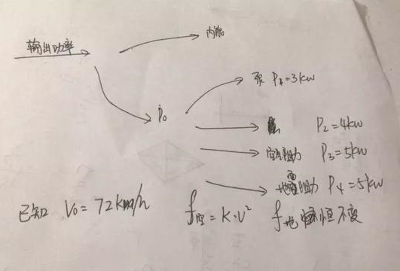
2018年上海市普通高中学业水平等级性考试
物理试卷答案解析版
一、选择题
1.α粒子是( )
A. 原子核 B. 原子 C. 分子 D. 光子
【答案】A
【解析】
【详解】α粒子是氦原子核
A. 原子核与分析相符，故A项正确；
B.原子与分析不符，故B项错误；
C.分子与分析不符，故C项错误；
D.光子与分析不符，故D项错误．
2.用来解释光电效应的科学家的理论是（ ）
A. 爱因斯坦的光子说 B. 麦克斯韦电磁场理论
C. 牛顿的微粒说 D. 惠更斯的波动说
【答案】A
【解析】
【详解】用来解释光电效应的科学家的理论是爱因斯坦的光子说，故BCD错误，A正确。
故选A。
3.查德威克用粒子轰击铍核，核反应方程式是,其中X是
A. 质子 B. 中子 C. 电子 D. 正电子
【答案】B
【解析】
【详解】根据质量数和电荷数守恒可知，x的质量数为4+9-12=1，电荷数为0，故x为中子，故B正确ACD错误．故选B．
4.4（T）乘以2（A）乘以3（m）是（ ）
A. 24N B. 24J C. 24V D. 24N
【答案】D
【解析】
【详解】T为磁感应强度单位，A为电流单位，而m为长度单位，则根据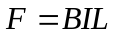可知，三者的乘积应为力，故
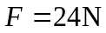
故ABC错误，D正确。
故选D。
5.一个人拿着一个绳子，在上下振动，绳子产生波，问人的手频率加快，则（ ）
A. 波长变大 B. 波长不变
C. 波速变大 D. 波速不变
【答案】D
【解析】
【详解】绳波在同一绳中传播，波速不变。当人的手频率加快时，波的频率增大，由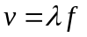分析知此波的波长变小。故ABC错误，D正确。
故选D。
6.有些物理量是过程量，有的是状态量，下面哪个是过程量（ ）
A. 热量 B. 内能 C. 压强 D. 体积
【答案】A
【解析】
【详解】A．热量是某一过程中物体吸收或放出能量，是过程量，故A正确；
BCD．内能、压强和体积都是指物体在某一状态时物理量，都是状态量；故BCD错误。
故选A。
7.如图P沿着速度方向运动，且P中通如图所示电流，则眼睛看到的L和R的电流方向是（ ）
A. 都是顺时针
B. 都是逆时针
C. L顺时针，R逆时针
D. L逆时针，R顺时针
【答案】D
【解析】
【详解】根据安培定则可知，P中产生的磁场沿导线向里；同时P靠近L，远离R，则根据楞次定律增反减同可知，L中电流为逆时针，R中电流为顺时针，故ABC错误，D正确。
故选D。
8.行星绕着恒星做圆周运动，则它的线速度与（ ）有关
A. 行星的质量 B. 行星的质量与行星的轨道半径
C. 恒星的质量和行星的轨道半径 D. 恒星的质量和恒星的半径
【答案】C
【解析】
【详解】设引力场里为，恒星质量为，行星质量为，行星的轨道半径为，线速度为，由万有引力提供向心力得：
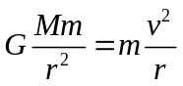
解得：
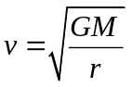
说明卫星的线速度与恒星质量和行星的轨道半径有关，故ABD错误，C正确。
故选C。
9.已知物体受三个力，其中两个力垂直，三个力大小相等，问是否可以三力平衡（ ）
A. 一定不能平衡
B. 若能平衡则，平衡条件和力的大小有关
C. 若能平衡则平衡条件仅和角度有关
D. 以上说法都不对
【答案】A
【解析】
【详解】设这三个力大小均为，则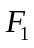和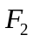的合力大小为：
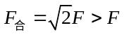
故三个力一定不会平衡，故BCD错误，A正确。
故选A。
10.沿x轴方向，电场为正，则正电荷从x1运动到x2，电势能的变化是（ ）
A. 电势能一直增大
B. 电势能先增大再减小
C. 电势能先减小再增大
D. 电势能先减小再增大再减小
【答案】C
【解析】
【详解】沿轴正方向，电场强度为正，依据与图象，可知，从运动到，电场线先向右，再向左，那么其电势是先减小，后增大，因此正电荷从运动到，电势能的变化先减小，后增大，故ABD错误，C正确。
故选C。
11.撑杆运动员借助撑杆跳跳到最高点后放开撑杆，并水平越过撑杆，若以地面处重力势能为零，在运动员放手瞬间，撑杆的弹性势能、运动员的重力势能和动能相对大小是（ ）
A. 运动员和撑杆既具有动能又具有弹性势能
B 运动员具有动能和重力势能，撑杆具有弹性势能和动能
C. 运动员和撑杆都只具有弹性势能
D 运动员和撑杆都只具有动能
【答案】B
【解析】
【详解】运动员放手瞬间，对于运动员来说，具有水平方向的速度，故运动具有动能，以地面为零势能面，运动员具有重力势能；对于撑杆而言，撑杆有形变，故有弹性势能，与运动员分离的瞬间，上端跟运动员具有相同的速度，故有动能；故B正确，ACD错误；
故选B。
12.一个学生设计实验，闭合电路观察电流表有无变化，判断电源有无内阻。则以下说法正确的是（ ）
A. 不能通过该实验证明是否是恒压电源
B. 能，若电流不变则有内阻
C. 能，若电流不变则无内阻
D 能，电流变大，则有内阻
【答案】C
【解析】
【详解】闭合开关后，外电路多一个支路，外电路总电阻变小，根据闭合电路欧姆定律，干路电流增加；路端电压为：
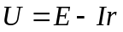
如果电源没有内电阻，则路端电压不变，故电流表读数不变；如果有内电阻，路端电压减小，电流表读数减小；故ABD错误，C正确。
故选C。
二、填空题
13.白光干涉中央亮纹旁边是颜色是______，红色和紫色的亮纹间距大的是______。
【答案】 (1). 紫色 (2). 红色
【解析】
【详解】[1][2]根据双缝干涉条纹的间距公式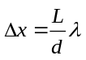知，红光的波长比紫光长，则亮条纹间距较宽，因此白光干涉中央亮纹旁边的颜色是紫色。
14.小球从这个装置往下掉，能否确定进入哪一格，放很多小球，则_____（填“中间多”还是“两边多”）。
【答案】中间多
【解析】
【详解】[1]小球下落具有随机性，所以无法确定进入哪一格，但根据概率可知，小球落到中间要比两边多。
15.v-t图，读图则_____时刻离原点最远，9秒内的位移是_____
【答案】 (1). 7s (2). 10m
【解析】
【详解】[1]由v-t图像可知，v-t图所包围的面积代表位移，故7s时物体的正向位移最大，离原点最远；
[2]v-t图的斜率代表加速度，6-9s内，斜率为
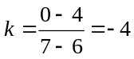
即加速度大小为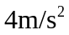，9s时的速度为
所以9秒内的位移是
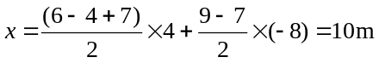。
16.一个电阻R两端的电压是U，换成3R之后，两端的电压为2U，问换成3R时的电流是R时候的___（填几倍），电源电动势是_______。
【答案】 (1).  (2). 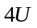
【解析】
【详解】[1]依据部分电路欧姆定律，当电阻两端的电压是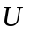，则有：
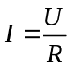
当换成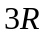之后，两端的电压为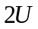，则有：
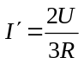
那么
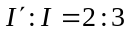；
[2]设电源的电动势为，内阻为，依据闭合电路欧姆定律有：
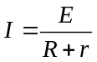
则有：
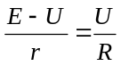
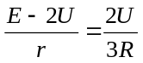
联立以上两式，解得：
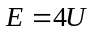。
17.用如图所示的装置来验证体积不变的情况下温度和压强的关系，玻璃管A、B及橡皮管内装有水银，烧瓶内封闭一定质量的气体。实验中，当温度改变时需上下移动A管，使B管内水银面____________，已测得大气压强为76cmHg还需要用的仪器是_____和________测量。
【答案】 (1). 高度保持不变 (2). 刻度尺 (3). 温度计
【解析】
【详解】本实验是验证体积不变的情况下温度和压强的关系。
[1]要保证体积不变，则需管内水银面高度保持不变；
[2]要研究温度和压强的关系，需测温度和压强，测温度需温度计；
[3]测压强，需根据
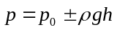
故只需测AB两液面高度差即可，所以还需刻度尺。
三、综合题
18.测量加速度和质量的关系，考察两个传感器的名字。一个同学，改变小车的质量，做了一个v2-的图像。是否应该在同一个位置释放小车。
【答案】两个传感器：力传感器，位移传感器；应该从同一位置释放小车。
【解析】
【详解】测量加速度和质量的关系，应采用控制变量法，应使用力传感器控制拉力不变，测量加速度，可以采用位移传感器（位移传感器可以测量位移，速度和加速度），测量质量使用天平；故要使用两个传感器：力传感器，位移传感器；改变小车的质量，做了一个v2-的图像，利用位移传感器测出了物体的速度，根据速度位移公式：
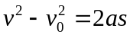
可得：
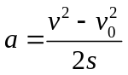
故应使物体由静止开始从同一位置开始释放。
19.水平方向，一个边长为L的正方向导线线框位于水平面内，在拉力作用下，线框从磁场的左边缘由静止开始向右做匀加速直线运动，t=T时线框刚好完全进入磁场，此时线框中感应电流为I，求：
(1)线框匀加速运动的加速度大小；
(2)线框的电阻R；
(3)线框进入磁场过程中受到的安培力随时间变化的关系。
【答案】(1)线框匀加速运动的加速度大小为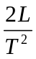；(2)线框的电阻为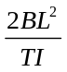；(3)线框进入磁场过程中受到的安培力随时间变化的关系为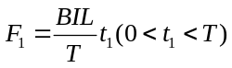。
【解析】
【详解】(1)设线框匀加速的加速度为，根据匀变速运动的规律：
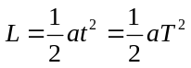
解得：
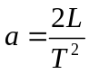；
(2)线框刚好完全进入磁场时
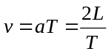
动生电动势为：
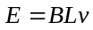
闭合电路欧姆定律有：
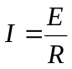
联立以上式子得：
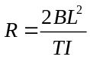；
(3)线框进入磁场过程中，时刻：
此时速度为：
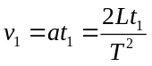
动生电动势为：
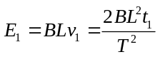
线框中电流为：
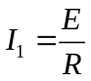
由安培力公式有：
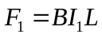
联立以上式子得：
。

